SS-1365
БЕГОВАЯ ДОРОЖКА
ИНСТРУКЦИЯ ПО ЭКСПЛУАТАЦИИ

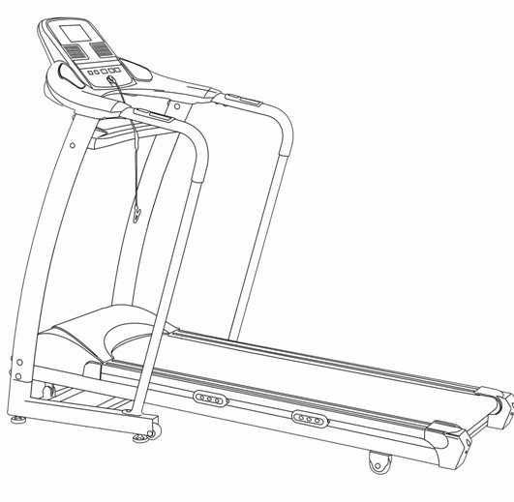

Благодарим вас за выбор нашей электрической беговой дорожки!
Это руководство включает в себя информацию по работе с беговой дорожкой и технику безопасности.
Пожалуйста, внимательно прочитайте это руководство перед использованием беговой дорожки! Неправильное использование может повредить ваше здоровье.

Содержание

- Важные меры предосторожности
- Технические параметры
3.Схема
4. Инструкция по монтажу
5. Описание отображения
6. Настройка
7. Операции
8.Ежедневное обслуживание
9. Общие проблемы и обслуживание
10.Складывание
11. Схема безопасности

Важные меры предосторожности

Предупреждение: во избежание какой-либо травмы перед использованием этой электронной беговой дорожки пожалуйста, прочтите все инструкции и предупреждения тщательно! Мы не несем ответственности, если пользователь не правильно использует машину.
1 Пожалуйста, проконсультируйтесь сначала с вашим врачом, если ваш возраст превышает 35 лет.
2 Всех, кто использует этот тренажер отвечает за все предупреждения и меры предосторожности .
3 Пожалуйста, используйте эту машину согласно руководства.
4 Установите машину на плоскую поверхность сохраняя пространство 2 м сзади и 0,5 м по обе стороны.
5 Беговую дорожку следует хранить вдали от влаги.
6 Беговая дорожка предназначена для взрослых и детей. Детям до 12 не разрешается использовать дорожку.
7 Запрещается использовать машину двум и более лицам одновременно.
8 Максимальная нагрузка этой беговой дорожки – 110 кг.
9 Используйте спортивную одежду и обувь при работе с дорожкой.
10 Если необходимо больше кабеля пожалуйста используйте 3-жильный кабель, 1,5 квадратный миллиметр и не более 1,5 м.
11 Кабель питания должен находиться вдали от источников тепла,.
12 Запрещается вручную останавливать машину. Запрещается использовать машину, при поврежденном кабеле или вилке.
13 Пожалуйста, прочитайте и протестируйте аварийную остановку программы.
14 Запрещается запускать машину стоя на полотне. Держитесь за ручки при запуске машины.
15 Скорость этой машины регулируется. Рекомендуем увеличивать скорость постепенно.
16 Датчик пульса не является медицинским прибором, так как много факторов влияют на его точность.
17 Не оставляйте работающую машину без присмотра. Выключайте когда не используете ее.
18 Не допускается перемещения машины во включенном состоянии.
19 Не допускается изменять наклон беговой дорожки, подставляя какие либо предметы под машину.
20 Пожалуйста, регулярно проверяйте исправность машины.
21 Не оставляйте какие либо предметы на беговой дорожке.
22 Внимание: Обязательно отключайте машину после завершения работы. Пожалуйста, выключайте машину из сети. Запрещается открывать крышку двигателя только если предоставлено производителем.
23 Машина предназначена для домашнего использования. Пожалуйста, не используйте для любых коммерческих целей.
24 Чрезмерно долгие занятия, могут нанести вред вашему здоровью. Если вы упали, чувствуете боль или любые некомфортные ощущения, пожалуйста, прекратите занятие.
25 Как улучшение технических характеристик наша компания оставляет за собой право окончательной интерпретации, и любых изменений.
26 Внимание: пожалуйста, не опирайтесь на перила беговой дорожки долгое время, чтобы избежать поломки.

Основные технические параметры

Входное напряжение: 220в 50 гц
Потребляемая мощность: 2.0HP
Диапазон скоростей: 0,3-12 км/ч
Диапазон индикации: 0:00-59
Диапазон расстояния: 0,000-9,999 км
Диапазон отображения калорий: 000-999 K cal
Импульсный диапазон: 50-230 в / мин.
Размер полотна: 2620x400mm
Занимают площадь: 1580x700mm
Размер коробки: 1720x790x375mm
Основная функция: дисплей синий с регулируемой яркостью ЖК дисплея импульсного управления
Скорость прямой выбор и работа с програмами
Плавная остановка и общее расстояние
Высококачественный стерео динамик
3 программы с настройкой скорости ; 7 автоматических программ
Мотор: DC серво мотоr
Контроллер: Бесшумные PWM контроллер
Уайтхед: 65kgs
Г.В: 80kgs
Максимальная нагрузка: 110kgs

Схема
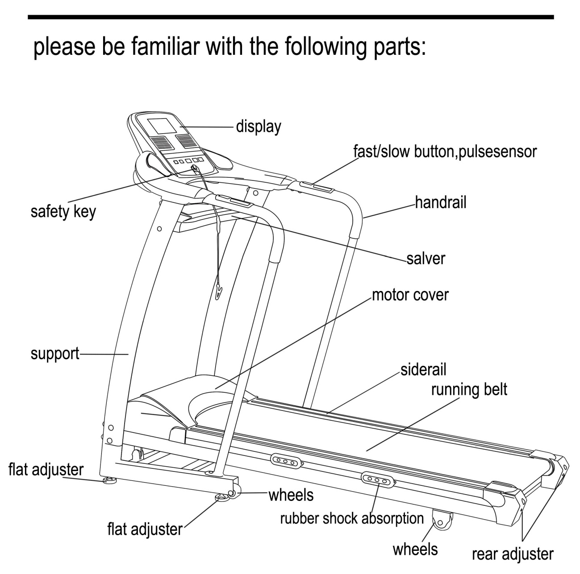

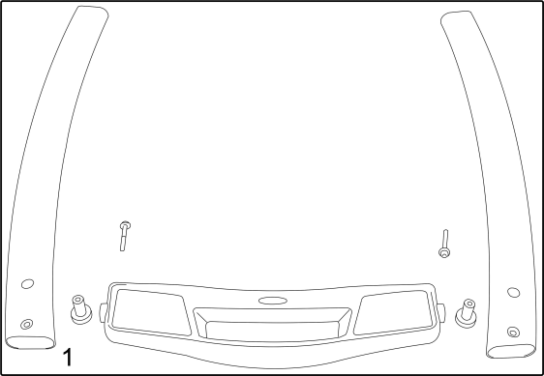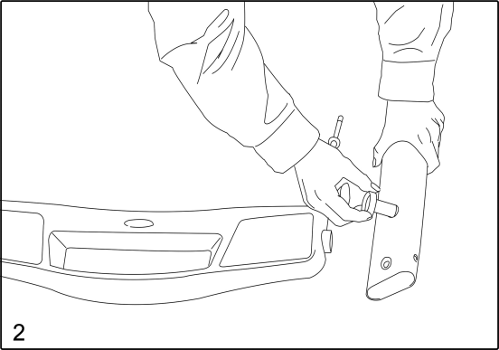

1．Рисунок 1 — это компоненты, которые необходимо установить.
2．Взять компонент стояк, вставить в отверстие поддержки трубки.
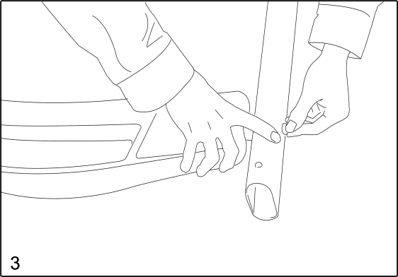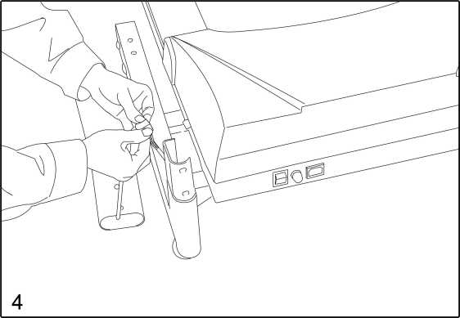

3．Исправить обе стороны компонентов стояк для поддержки трубок с помощью болтов.
4．Подключение кабеля от двигателя к управлению.
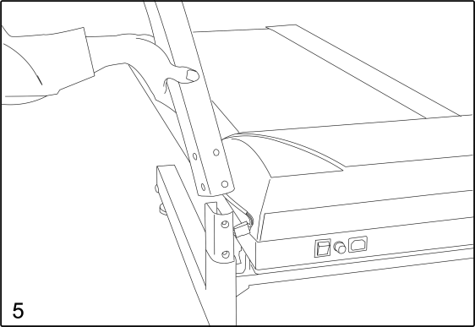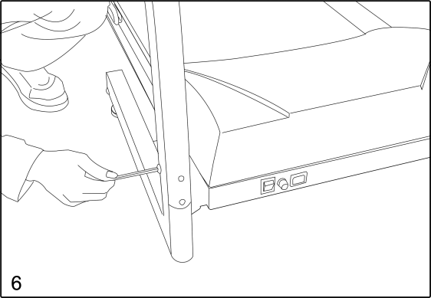

5．Вставить стойки в места для крепления.
6．Соединения трубы поддержки с основной тренажера и затяните их.
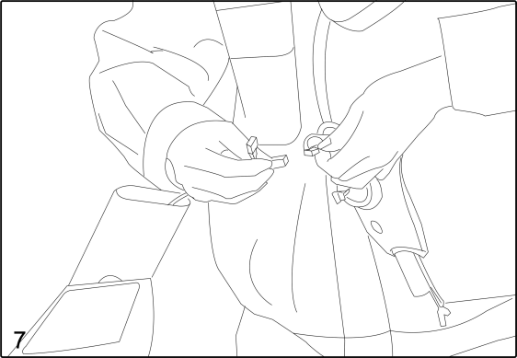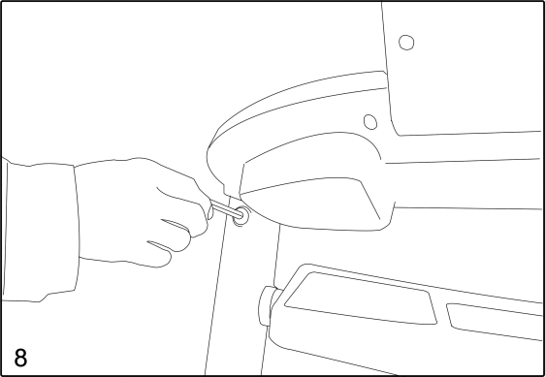

7．Подсоединение кабеля соединения с монитором,.
8．Соединения монитора с поддержкой и затяните их.
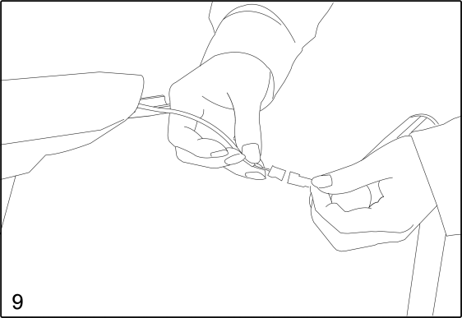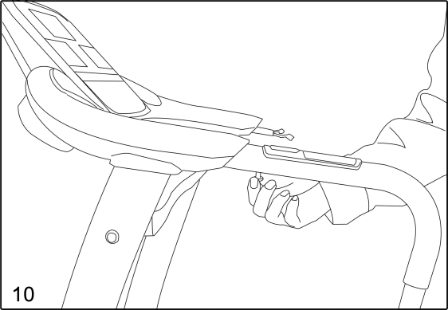

9．Подсоединение кабеля от монитора к поручням.
10．Соедините поручни с монитором и затяните их.
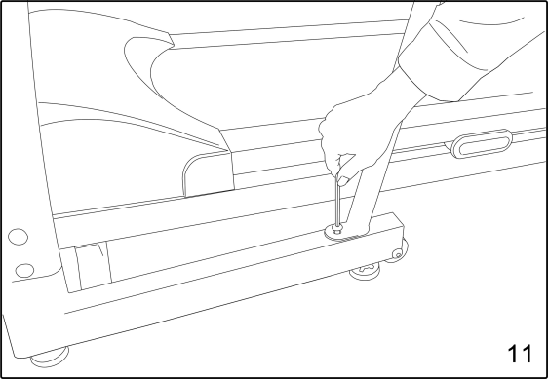

11．Соединения поручней с поддержкой и затяните их.

Описание отображения
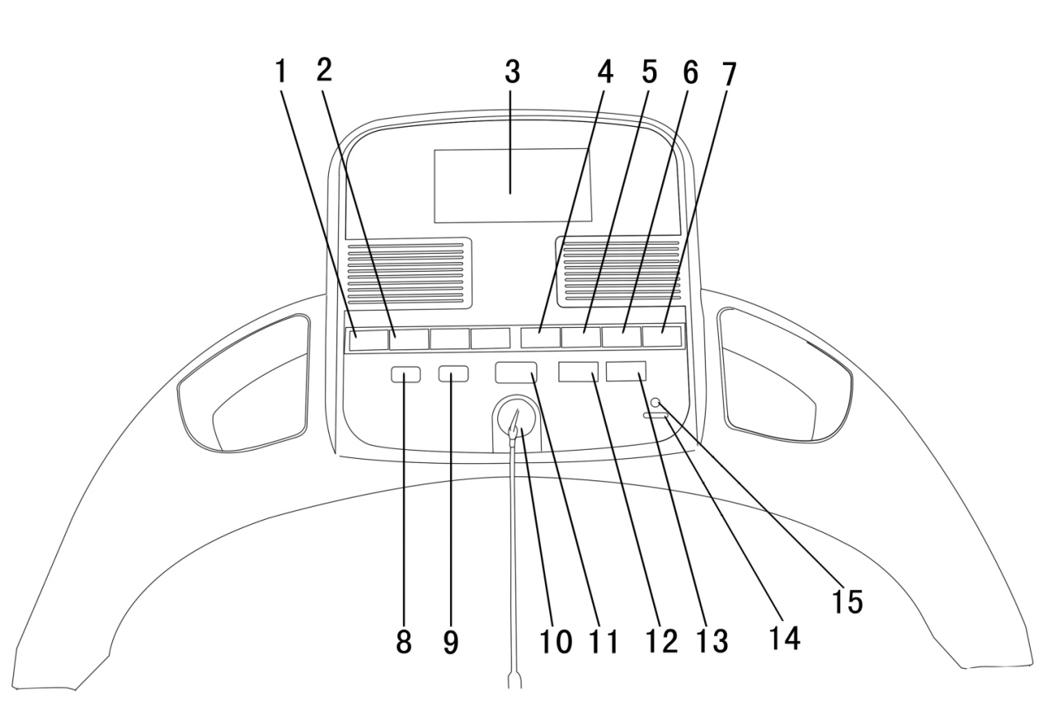

1. Программа ключ 6. Звук +/ следующий 11. Набор
2. Скорость прямой выбор 7. Воспроизведение/пауза 12. Медленные клавиши
3. ЖК-экран 8. Стоп ключ 13. Быстрая клавиша
4. Mute 9. Клавиша запуска 14. USB
5. Звук- / последний 10. Ключ безопасности 15. Аудио вход

Регулировка
1. Позицию ключ безопасности вставите после окончания мантажа.
2. Прежде чем включите пожалуйста проверьте напряжение и заземления
3. После нажатия клавиши пуск начальная скорость 0,3 км/ч и затем проверить ли мотор нормально.
4. Нажмите клавишу STOP и проверьте срабатывание данной функции.
5. Поставить музыку в формате MP3 в USB флэш-диск, затем вставьте флэш-накопитель USB к разъему USB, нажмите клавишу «Play/pause», будет играть музыка. И вы может нажать клавишу «Play/pause» снова, чтобы остановить его. Вы могли бы выбор музыки с быстро нажав «звук- / предыдущая «ключ и «звук +/ Следующая» ключ, также можно настроить громкость через пресс «звук- / предыдущая «ключ и «звук +/ следующий «ключевых долгое время.

Операция руководство
1. Включить питание
Вдавите вилку в розетку (Примечание: она должна быть надежного заземлена); и положите ключ безопасности в разъем на мониторе, затем включите питание, монитор издаст звуковой сигнал и все числа в окне станут равными нулю, беговая дорожка находится в режиме ожидания.
2. Запустите беговую дорожку напрямую
Нажмите клавишу Пуск когда беговая дорожка находится в режиме ожидания и все числа в окне станут равными нулю и затем беговая дорожка будет работать на низкой скорости; нажмите кнопку увеличения скорости и беговая дорожка станет работать быстрее; нажмите клавишу замедления и дорожка станет работать медленнее.
3. Параметр для запуска
Нажмите Задать параметры когда беговая дорожка находится в режиме ожидания и все числа（за исключением калорий / вес）в ЖК-окна станут равны нулю. Если вы хотите задать любой параметр, нажмите кнопку Задать, нужный параметр в окне станет мигать, затем нажимайте кнопку изменения скорости; если нажмите кнопку стоп, изменения будут удалены. Нажмите кнопку Пуск, после того, как набор, всех измененных параметров будет сохранен и беговая дорожка будет работать согласно установленных параметров. Примечание: нажмите Задать параметры больше, чем четыре раза, программа будет изменена в меню программы управления скоростью импульса.
4. Импульсный контроль скорости программа
Нажмите Задать параметры пять раз когда беговая дорожка находится в режиме ожидания и все числа в жидкокристаллического дисплее（за исключением калорий / вес）станут равными нулю, пульс будет показан в окне, нажмите кнопку для изменения этого параметра. Если нажать клавишу STOP, данные удалятся. Нажимайте клавишу SET, так можно задать скорость или расстояние. После окончания установки, сцепления рук и датчика нажмите клавишу Пуск, беговая дорожка будет работать на автоматической скорости по заданным параметрам пульса, тем самым держать пульс пользователя на одной позиции. Внимание: есть множество факторов которые могут повлиять на точность данных сердечного ритма и поэтому тестовые данные только для справки. Максимальная скорость в этом режиме составляет 6 км/ч. Предполагается, что скорость не более 3 км/ч и целевой частоты сердечных сокращений диапазон 50-160 за / мин
5. Приостановка и остановка
Беговая дорожка будет остановлена когда вы нажмете клавишу stop в первый раз в рабочем режиме, и все данные будут храниться. Если нажать кнопку Пуск то машина будет работать по данным заданным ранее. Если нажать клавишу стоп во второй раз все данные станет равным нулю.
6. Отображение общего расстояния
Когда беговая дорожка находится в режиме ожидания и все данные в окне равны нулю, нажмите клавишу set вы увидите набор данных. Нажмите Задать параметры.
7. Скорость. прямой выбор
Существует три прямых параметра скорости на ЖК-дисплее, когда беговая дорожка работает, выберите и нажмите одну из них, скорость меняется на ваш выбор.
8. 7 Автоматическая скорость программ
Как беговая дорожка в режиме ожидания нажмите клавишу программы 1 - 7 раз, в окне калорий ЖК-экрана будет отображаться P4, P5... P10 упорядоченно. Выберите одну из них случайным образом и беговая дорожка будет изменить его скорость на 200 м работает.
9. 3 Настроить скорость программы
P1, P2 и P3 предназначены для настройки скорости программы, которые могут разработанный пользователем. P4, P5, до P10, являются фиксированными программы.
Когда беговая дорожка в режиме ожидания, нажмите клавишу «Программа» длительностью более 5 секунд, окна калорий в ЖК-экране будет отображать «P1», в то же время импульса окне будет отображаться «1», «1» означает первые 200 метров, нажмите «Быстро» и «SET» клавишу «SLOW» параметр к выбору скорость для первых 200 метров, чтобы сохранить ваш выбор. При нажатии клавиши «SET», отображение в окне пульс изменится на «2» и тогда вы могли бы выбор скорости для следующего 200 метров по «Быстро» и «МЕДЛЕННЫЕ» параметр, также «SET» клавишу, чтобы подтвердить свой выбор и начать скорость выбора третьего 200 метров, и так далее, до десятой 200 метров. Закончил все скорости установлен, можно выбрать P1 для запуска вашей программы запуска.
Беговая дорожка в режиме ожидания, нажмите дважды клавишу «Программы», а второй пресс длилась более 5 секунд, окна калорий в ЖК-экран будет отображать «Р2», в то же время, в окне пульс будет отображаться «1». Затем вы можете начать настройку программы P2 (же методы как P1). P3 по аналогии.
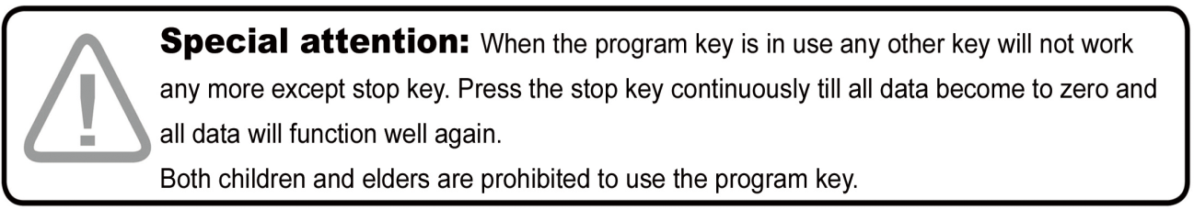
10. Метод Calculate калорий : Люди среднего веса за каждые 16 метров тратят тепла примерно
до 1 калории.
11. LCD яркости
В режиме ожидания нажмите кнопку Пуск и затем быстро нажмите кнопку stop, скорость отображения окна будет мигать, этот момент можно отрегулировать яркость ЖК-экрана, кнопка быстрого/МЕДЛЕННОЕ. Корректировка соответствующие яркость, нажмите кнопку Стоп, чтобы сохранить ваши настройки.

Ежедневное обслуживание
1. Запуск полотна
■ Краткая инструкция
Запуск полотна сделаны композитного волокна хлопка и специальной технологии имеющей меньший коэффициент трения и более высокой прочности.
■ Чистота
Следите за чистотой беговой дорожки ,это может продлить жизнь беговой дорожки. Пожалуйста при чистке полотна с мягкой ткани смоченной воды, обратите внимание на предотвращение попадания воды во внутреннею часть полотна .
2. Смазка
Полотно должно быть смазано специальные смазки после периода использования, предполагается, что:
Менее 3 часов в неделю - раз в пол года
3-6 часов в неделю - раз в 3 месяца
Более чем 6 часов в неделю - раз в месяц
Подходящей смазки продлевает срок беговой дорожки.
3. Оценка трения
Трения между поясом и Совет будет увеличена из-за грязной или потребляемых смазки, он может сделать вред мотор и контроллер. высокого трения имеет следующие символы:
После выключите власть работает пояса не могут быть перемещены или трудно переместить его на ноги;
Вытащите ключ безопасности, когда беговой дорожки работает на средней скорости в режиме загрузки, запуск пояса останавливается немедленно.
Высокого трения могут получить мотор или контроллер поврежден. Например автоматический выключатель или предохранитель носить.
4. Пояса регулировка
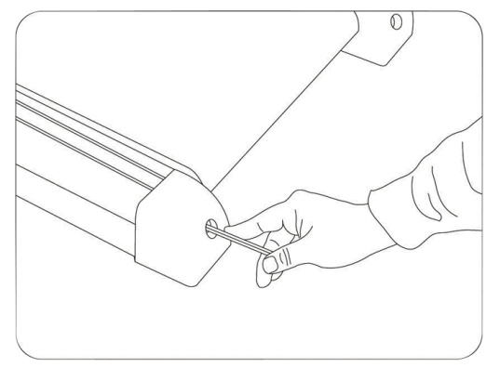
Работает пояса уже скорректирована прежде заводом. Но после периода времени использования, полотно станет свободной. И это из области действия гарантии, поэтому пользователь должен настроить его сам. Слишком свободный ремень будет иметь скольжения, но слишком туго натянутое возможно наносят вред мотору и роликам. Обычно расстояние между среднего пояса и подножки следует держать 5-6 см.
5. Прогиб полотна , регулировка
Все полотна беговых дорожек отрегулированы заводом производителем , но после длительного использования происходит смещение бегового полотна . Как правило, вызваны следующими причинами:
1) Беговая дорожка неправильно установлена .
2) Пользователь занимался не в центре бегового полотна.
3) Ноги пользователя разные по силе.
По другим причинам пожалуйста настройте болт на один оборот сопровождающим инструментом. Если полотно смещено налево, пожалуйста левый болт в направлении по часовой стрелке или настроить правый болт против часовой стрелки; Если полотно смещено направо, пожалуйста, настройте его противоположном направлении.

Складная операция

Для складывания верхнего цилиндра нажать на стопор цилиндра, слегка. В момент складывания беговой дорожки необходимо обеспечить фиксацию цилиндрового замка.

